Провідна литовська компанія у сонячній енергетиці зацікавлена започаткувати виробництво сонячних модулів в Україні

У рамках візиту до Литви Голова Держенергоефективності Сергій Савчук провів переговори з Головою правління литовської компанії «Global BOD Group» (http://www.globalbodgroup.com) Відмантасом Янулєвічюсом. Компанія об’єднує низку підприємств у сонячній енергетиці та сфері високих технологій.
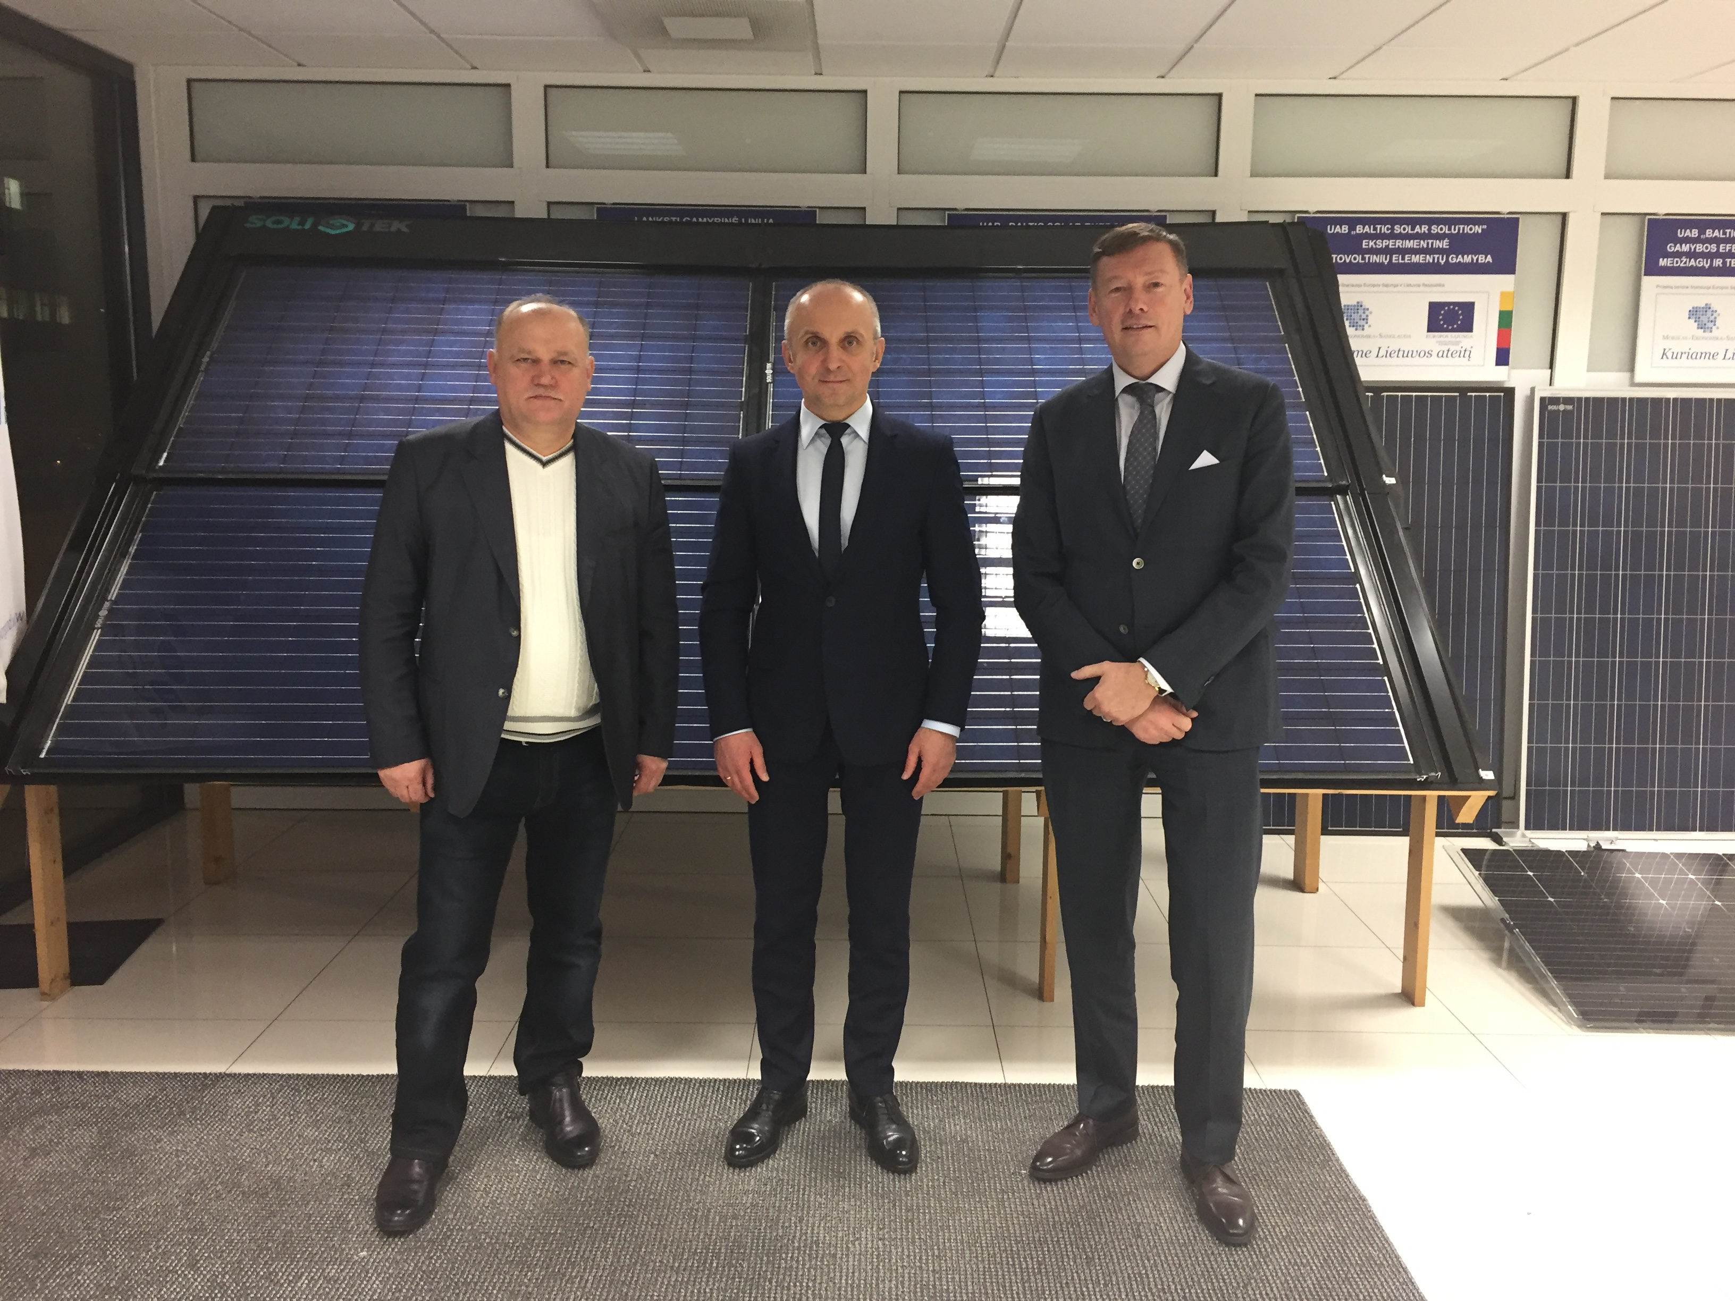
У рамках зустрічі Голова Держенергоефективності відвідав одне з цих підприємств, а саме - «SoliTek» (http://solitek.eu), що спеціалізується на виробництві високоякісних фотоелементів із полікристалічного кремнію. Щорічний обсяг виробництва фотоелементів сягає 67 МВт, а сонячних модулів – 50 МВт.

Окрім того, що компанія робить чималий внесок у розвиток сонячної енергетики у світі, саме виробництво також засноване на 100% «чистій» енергії. Справа в тому, що штаб-квартира та завод компанії «SoliTek» знаходяться у литовському центрі високих та «зелених» технологій «L.I.G.H.T. WING» (http://www.solitek.eu/en/about/factory_and_technology). Будівля збудована за технологіями, які дозволяють заощаджувати до 40% енергії. Крім цього, для опалення будівлі використовується геотермальна установка потужністю 1 МВт, а для потреб в електроенергії – сонячна станція потужністю 150 кВт.

У свою чергу, Голова Держенергоефективності Сергій Савчук представив перспективи заснування подібних виробничих потужностей в Україні.

«В багатьох областях України, особливо південних, є високий потенціал використання сонячної енергії. Окрім цього, завдяки законодавчим стимулам чимало інвесторів активно встановлюють сонячні станції. Наприклад, у 2016 р. з-поміж 120,6 МВт нових встановлених потужностей об'єктів відновлюваної електроенергетики 99,1 МВт – це об'єкти сонячної енергетики. За 9 місяців 2017 р. маємо 202 МВт нових «зелених» потужностей, з яких 167 МВт – це СЕС», - повідомив С.Савчук.

Крім цього, в Україні на «сонячну» електроенергію активно переходять приватні домогосподарства. Стимулом до цього став прив’язаний до курсу євро «зелений» тариф на електроенергію, вироблену сонячними установками потужністю до 30 кВт.
Тож, для інвесторів, які працюють у сонячній енергетиці, відкриваються значні ринки для роботи в Україні.

Представники компанії запевнили, що вже розглядають Україну як потенційну платформу для роботи. Планується заснувати підприємство з виробництва сонячних модулів на Херсонщині. З цією метою у вересні цього року було підписано меморандум про співпрацю між «Global BOD Group» та Херсонською ОДА (http://www.solitek.eu/en/about/new/new.php?new=1504).
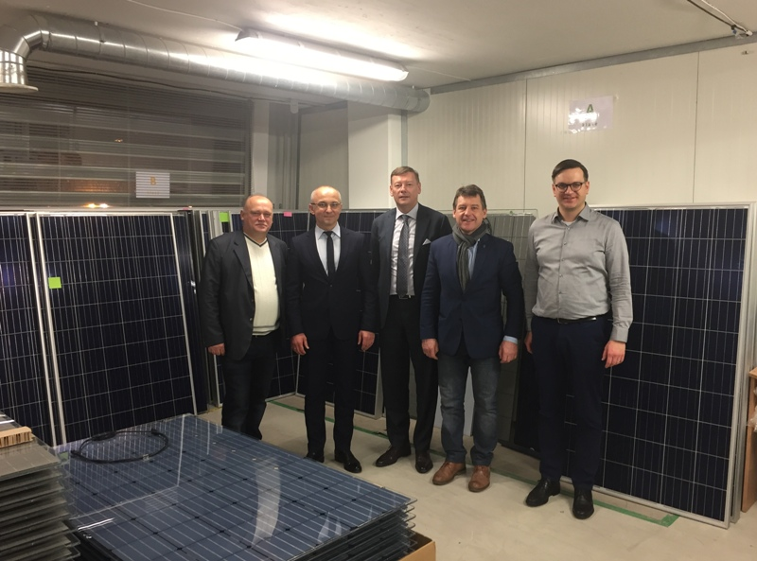
За підсумками зустрічі сторони домовилися розширювати співпрацювати та визначати можливості заснування підприємств з виробництва сонячних панелей в різних регіонах України за участю литовських інвестицій та технологій.

Довідково:
Дізнавайтеся більше про виробництво сонячних модулів на підприємстві «SoliTek» з відеоролику: https://www.youtube.com/watch?v=d7bzaHdSIDc.

Управління комунікації та зв’язків з громадськістю Держенергоефективності

